일일 보고서 | 결  재 | 담당자

프로젝트명 | 음향 데이터 COVID-19 검출 | 단 계 | 프로젝트주제선정 |  | 업무명 | 주제선정 및 자료조사
문서 번호 | 1 | 일 시 | 2022-12-14 |  | 장 소 | 한경닷컴IT교육센터  2강의장
참여자 명단 | 김영원, 정호영, 김혜원
주 제 | 머신러닝/딥러닝 프로젝트 아이디어 도출
회의내용  /이슈 | <김영원>  멜스펙트로그램 결측치, 이상치 제거  정상 데이터 예시)  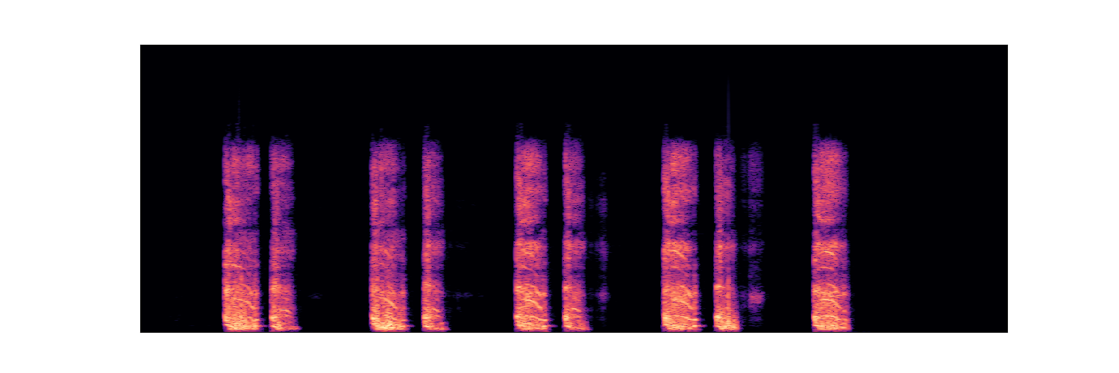  <정호영>  Uipath로 서울 선별진료소, 호흡기진료센터 정보 파일 저장 후 전처리중  <김혜원>  플라스크 로그아웃, 녹음 화면  녹음한 데이터 플라스크 서버로 wav파일로 저장  선생님 피드백  1. 플라스크랑 모델 연결해서 결과 나오는걸 우선  2. 챗봇 구성 내용 중 병원 정보 데이터에서 전처리 후 DB와 연동하는 것부터 진행  3. 음향 데이터 전처리시 3초 단위로 끊어서 다시 라벨링
회의결과 | <멜스펙트로그램 결측치, 이상치 제거> (2025/3805 확인)  소리가 없는 데이터  기침소리가 없는 대화 데이터  숫자를 세는 데이터  잡음만 있는 데이터 등등..  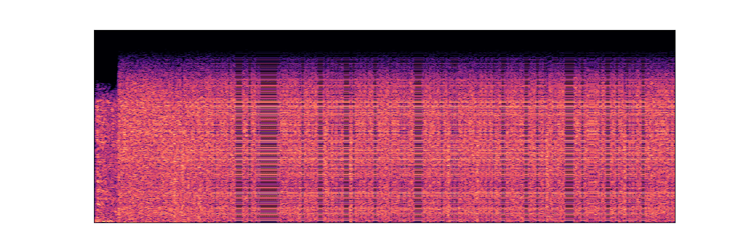  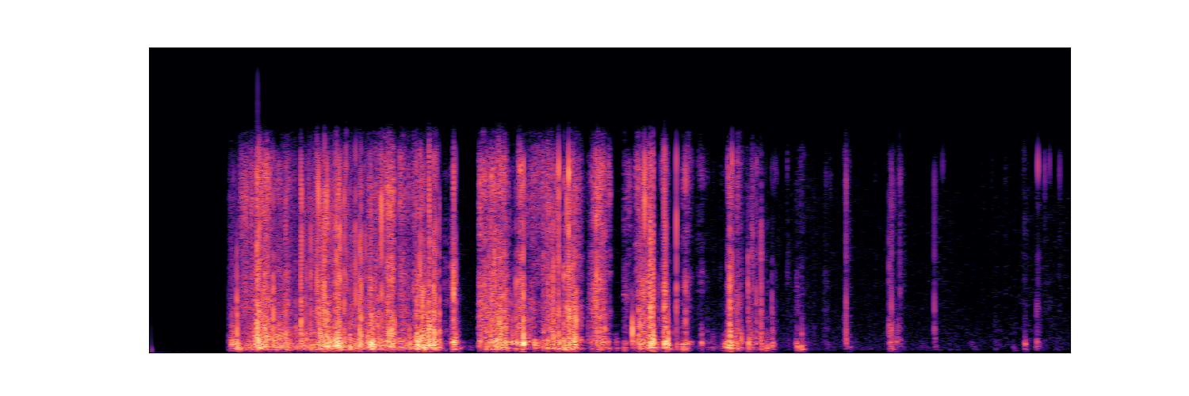  <UiPath>  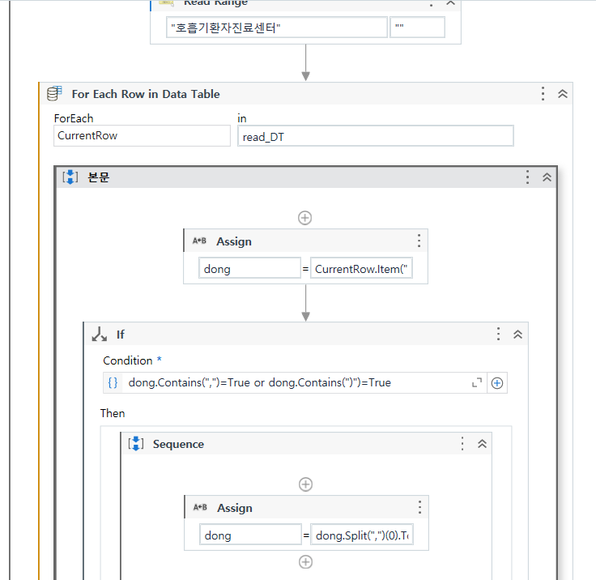  <플라스크>  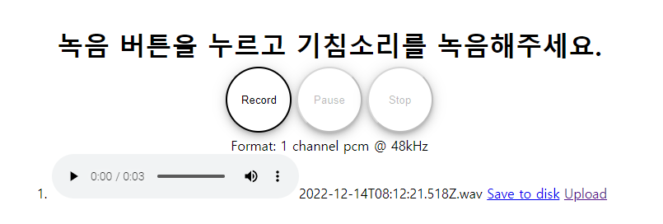  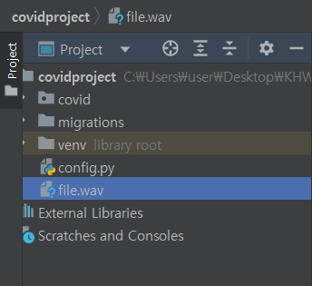
작성일자 | 2022-12-14 | 작성자 |  | 김영원

